

**Nemovitosti v Chorvatsku lákají české investory**

***Tisková zpráva, 30. 11. 2022 – Enormní inflace, nedostatek bytů i stavebních materiálů a rostoucí náklady ve spojitosti s energetickou krizí vede Čechy k hledání zajímavých investic v zahraničí. Poptávka po koupi nemovitostí se tak zvyšuje například v Chorvatsku. Jejich hodnota totiž stále stoupá. Zájemci oceňují také kulturní a jazykovou blízkost a dobrou dojezdovou vzdálenost. Do popředí se nyní dostávají především luxusní byty, domy i apartmány. Současný trend detailněji přiblíží specialistka realitní kanceláře Luxent – Exclusive Properties.***

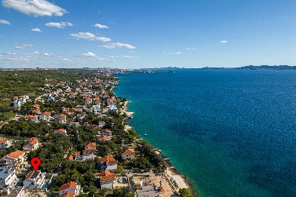Situace na chorvatském realitním trhu je pro investory z hlediska zhodnocení a výnosů nadále příznivá, protože ceny nemovitostí vzrostly a stále se dobře prodávají. *„Od pandemie koronaviru se prodeje nemovitostí v Chorvatsku zdvojnásobily. Jejich ceny za poslední rok pak ve klasických přímořských lokalitách stouply o dalších 10 až 20 procent, v těch nejatraktivnějších se zvýšily ještě více. Lidé totiž pořád chtějí vlastní nemovitost, která jim zajistí soukromí, a zároveň si přejí bezpečně investovat. Zájem je aktuálně obrovský. Pokud se tedy nemovitosti nachází v lukrativní oblasti, kde vybírají domácí i zahraniční kupci, všechny byty či apartmány jsou často vyprodány dlouho před dokončením budovy,“* říkáodbornice realitní kanceláře [Luxent – Exclusive Properties](http://www.luxent.cz/) na Chorvatsko Veronika Pecková a dodává: *„Obzvlášť velká poptávka i ze strany Čechů panuje po luxusních nemovitostech, jichž je v současné době nedostatek. Z tohoto důvodu se ale v různých oblastech už začalo stavět spousta nových exkluzivních projektů. To je možné díky tomu, že v Chorvatsku se vyskytuje hodně nevyužité půdy. Potenciál pro novou výstavbu je tak obrovský.“*

*Umístění exkluzivní vily s bazénem,   
Zadar-Kožino*

*apartmán 5+kk, Sukošan*

**Ochrana peněz před inflací**

Na nákup zahraniční nemovitosti většina zájemců využívá hotovost, protože s bankovním financováním je to složitější. Je sice možné žádat o úvěr u české banky, ale formou tzv. americké hypotéky, při níž žadatel musí ručit nemovitostí v České republice. Zahraniční banky zase budou požadovat zdroj příjmů v jejich zemi. Veronika Pecková investiční potenciál komentuje: *„Velký počet kupujících si letos pořizuje nemovitost, aby ochránili své finance před inflací. Takto totiž peníze neztrácí na hodnotě a v případě, že nemovitost dají do pronájmu, mají z toho zisk a zároveň ji částečně mohou využívat pro sebe.* *Měsíční náklady jsou přitom u všech luxusnějších bytů a domů i přes enormní inflaci pořád levnější než v Česku.“*

Kombinace užití zahraniční nemovitosti jak pro vlastní potřebu, tak k pronájmu patří stále k nejčastějším variantám. Při koupi dokonce většina developerů poskytuje celoroční servis. Navíc v Chorvatsku není problém sehnat správcovskou firmu individuálně. A začaly zde vznikat i vyloženě české společnosti, které tyto služby nabízí.

**Proč právě Chorvatsko?**

Chorvatsko je oblíbené jak kvůli historické vazbě Čechů k této zemi, tak faktu, že se vcelku snadno domluví. Jazyková bariéra v okolních státech totiž představuje pro mnoho lidí problém. Oproti jiným přímořským státům, například Španělsku, je zde relativně krátká dojezdová vzdálenost autem. Poté, co pandemie koronaviru poukázala na omezení letecké dopravy, hraje i tento fakt významnou roli.

A jak vypadá nejčastěji poptávaná nemovitost? *„Čeští kupující velmi oceňují blízkost moře. Většinou chtějí být tzv. v první řadě, podle čehož se také odvíjí cena nemovitosti. Dále preferují blízkost letiště a moderní výstavbu i vybavení. Ideální nemovitost musí mít samozřejmě bazén. Z technologií nejčastěji vyžadují klimatizaci a podlahové vytápění,“* popisuje Veronika Pecková a dále uvádí: *„Aktuálně naši klienti shánějí jak apartmány, tak rodinné domy. Častěji se také setkáváme s fenoménem, že Češi se chtějí do Chorvatska částečně přestěhovat, nebo tam alespoň trávit více času než jen o prázdninách.“*

Co se týče destinací, k těm oblíbeným patří zejména severní část, tedy Istrie, a hlavně oblast střední Dalmácie díky přímým leteckým spojům do Zadaru a Splitu. „*K vyšší popularitě těchto lokalit přispěl fakt, že letiště Zadar nabízí 4x týdně přímý letecký spoj z Prahy, a to za velmi nízké ceny,“* vysvětluje expertka realitní kanceláře Luxent – Exclusive Properties na Chorvatsko.

**Luxus jako žádané zboží**

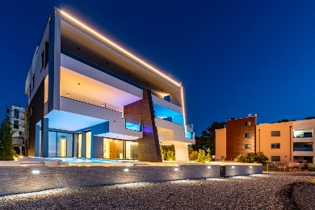V [portfoliu](https://www.luxent.cz/vyhledavani/?q=chorvatsko) realitní kanceláře Luxent – Exclusive Properties se aktuálně nachází více než 30 chorvatských nemovitostí. V lokalitě Punta Sukošanski Blata v Sukošanu, která leží pouhých 10 km od letiště v Zadaru, například prodává [exkluzivní apartmán o dispozici 5+kk](https://www.luxent.cz/prodej-byt-5-kk-sukosan-chorvatsko/1474/) o ploše 167 m2 s vlastním bazénem, panoramatickým výhledem a přístupem k moři. Ze soukromé terasy vede přímý vstup na klidnou oblázkovou pláž s pozvolným vstupem do moře. Tento apartmán se nachází v přízemí domu s pouhými třemi jednotkami.

*Exkluzivní apartmán 5+kk, Sukošan*

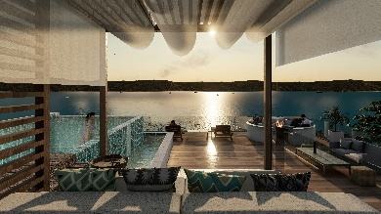Další [luxusní apartmán 4+kk](https://www.luxent.cz/prodej-byt-4-kk-kozino-chorvatsko/1475/) o rozloze 201 m2 je možné sehnat v novém projektu v městské části Zadar – Kožino. Je situován v přízemí jedné ze dvou exkluzivních budov, přičemž v každé z nich vznikají pouze čtyři jednotky, každá zabírající celé podlaží. Apartmán z nabídky realitní kanceláře disponuje soukromou zahradou s bazénem a vířivkou. Čítá tři ložnice s vlastními koupelnami, z čehož jedna má i wellness. Za zmínku stojí především slunná krytá terasa s bazénem a výhledy na Jaderské moře.

*Luxusní apartmán 4+kk, Zadar-Kožino*

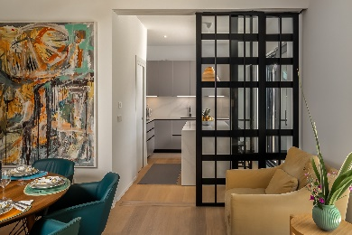

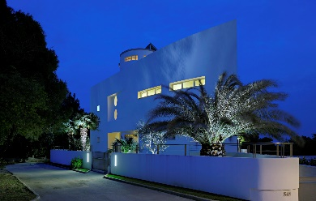Ve stejné lokalitě se rovněž nachází [exkluzivní vila](https://www.luxent.cz/prodej-dum-vila-kozino-chorvatsko/1471/) o velikosti 317 m2. V designové novostavbě byl použit vysoký standard materiálů a technologií – jedná se např. o podlahové vytápění pomocí tepelných čerpadel, stropní vytápění a chlazení, video dohled s alarmem či vodní i chlórový filtr. Dále nechybí prostorná terasa s venkovním posezením, u níž se nachází vyhřívaný bazén s vodopádem o velikosti 22 m2 se stínicí plachtou. Vila je situována v klidné části města, ve čtvrté řadě od čisté přírodní pláže.

*Exkluzivní vila s bazénem,   
Zadar-Kožino*

Další [luxusní čtyřpodlažní vila](https://www.luxent.cz/prodej-dum-vila-premantura-chorvatsko/1512/) o ploše 420 m2 se střešní terasou a zahradou stojí na vlastním pozemku o rozloze 592 m2. Leží na okraji borového lesa a zároveň asi 200 metrů od pláže v obci Premantura nedaleko Puly. Poblíž se nachází vyhlášený přírodní park Kamenjak a dva významné přístavy Pomer a Medulin.

*Unikátní čtyřpodlažní vila, Premantura, Pula*

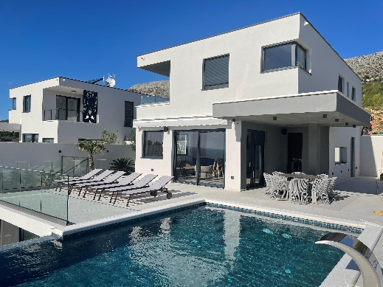Společnost Luxent – Exclusive Properties k prodeji dále nabízí celkem [šest moderních vil v různých dispozicích](https://www.luxent.cz/prodej-dum-vila-podstrana-chorvatsko/1513/) v nově vznikajícím projektu v obci Podstrana, cca 15 minut jízdy autem od oblíbeného města Split. Nemovitosti vyrůstají nad mořem, kousek od oblázkové pláže, a poskytují tak úchvatné výhledy ze všech pokojů, teras, zahrad i z bazénů.

*Šest moderních vil, Podstrana, Split*

*Realitní kancelář**[Luxent – Exclusive Properties](http://www.luxent.cz/)* *působí na českém trhu od roku 2008 a za více než 10 let svého fungování se stala jedním z významných aktérů na trhu s exkluzivními nemovitostmi. Nabízí komplexní spektrum služeb od zprostředkování prodeje, koupě a pronájmu nemovitosti přes právní, investiční, finanční a projektové poradenství až po marketingové a analytické služby. Portfolio společnosti zahrnuje rezidenční, historické i komerční objekty. Za dobu své existence kancelář zprostředkovala prodej a pronájem více než 5 000 nemovitostí. Součástí činnosti realitní kanceláře Luxent – Exclusive Properties je také spolupráce s developery. Mezi aktuálně nabízené developerské projekty patří například luxusní komplex MOLO Lipno Resort či krkonošské apartmány Harrachov Peaks, Apartmány Albeřice a Hotel Emerich, luxusní vilová čtvrť Březový háj v Předboji severně od Prahy, Rezidence Brodce u Mladé Boleslavi, komorní projekt Rezidence Pod Rybníčkem v pražském Suchdole, komorní projekt s mezonetovými byty v Sokolovské ulici nebo projekty loftového bydlení v Praze 5 (Garden Lofts a Lofty Anděl). V portfoliu má rovněž pozemky pro dva komorní projekty hyperluxusních vil v Praze 6 a 8. Luxent se věnuje také prodeji rekreačních zahraničních nemovitostí, například ve Vídni, Dubaji, Chorvatsku a Španělsku či projektu Marina Liptov na Slovensku.*

***Další informace:***

**Crest Communications**

Marcela Kukaňová, tel.: 731 613 618, [marcela.kukanova@crestcom.cz](mailto:marcela.kukanova@crestcom.cz)

Michaela Muczková, tel.: 778 543 041, [michaela.muczkova@crestcom.cz](mailto:michaela.muczkova@crestcom.cz)

[**www.crestcom.cz**](http://www.crestcom.cz)**;** [**www.luxent.cz**](http://www.luxent.cz)